Günlük Kişisel Gündem 28 Eylül 2026
Son 24 saatin, yatırım ve teknoloji kararlarını etkileyebilecek beş gelişmesi
1. ABD’de AI güvenliği tartışması yönetimin gündemine taşındı
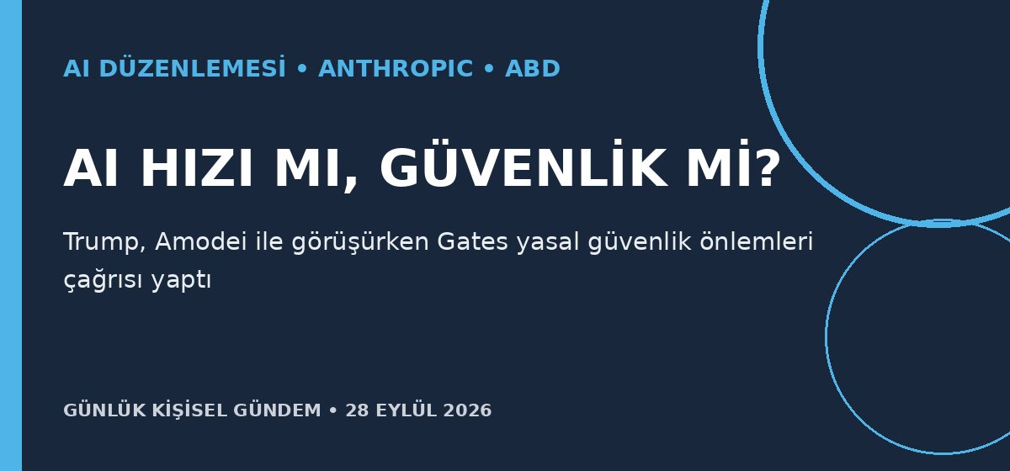
Özet
ABD Başkanı Donald Trump, Anthropic CEO’su Dario Amodei ile AI risklerini görüşeceğini doğruladı; buna karşın gelişme hızını yavaşlatmanın Çin’e avantaj sağlayacağını savundu. Microsoft kurucusu Bill Gates ise özdenetimin yeterli olmadığını, Kongre’nin güvenlik ve izleme kuralları çıkarması gerektiğini söyledi.
Benim için neden önemli?
AI ajanı ürünlerinde mevzuatın yönü henüz net değil; fakat güvenlik kontrollerinin yalnızca sağlayıcı beyanına bırakılamayacağı konusunda baskı büyüyor. n8n ve API tabanlı ajanlarda en az yetki, insan onayı, değiştirilemez log ve olay bildirimi baştan tasarlanırsa farklı düzenleme senaryolarına uyum kolaylaşır.
Kaynak: Reuters, 27 Eylül 2026
2. Çin, ByteDance ve Alibaba’ya yeni Nvidia çiplerinin yolunu açabilir
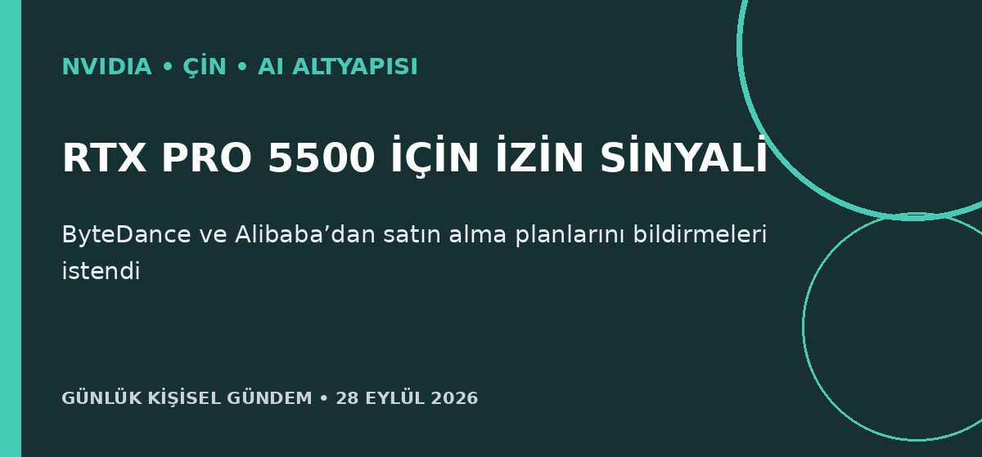
Özet
The Information’ın aktardığına göre Çin yönetimi, ByteDance ve Alibaba gibi şirketlerin Nvidia’nın profesyonel iş istasyonlarına yönelik RTX PRO 5500 çipini almasına izin verebileceği sinyalini verdi. İlgili bakanlık şirketlerden satın alma planlarını bildirmelerini istedi; Reuters haberi bağımsız olarak doğrulayamadı ve nihai izin henüz açıklanmadı.
Benim için neden önemli?
Onay çıkarsa Çinli AI şirketlerinin kısa vadeli hesaplama darboğazını hafifletebilir ve model/API rekabetini hızlandırabilir. Mikro-SaaS tarafında daha ucuz model seçenekleri oluşabilir; yatırım açısından ise ABD ihracat kontrolleri ile Çin’in yerli çip politikası hâlâ iki yönlü risk yaratıyor. Bu al-sat tavsiyesi değildir.
Kaynak: Reuters, 27 Eylül 2026
3. Fon krizi sürerken AK Parti yöneticisi işlem iddiası sonrası ayrıldı
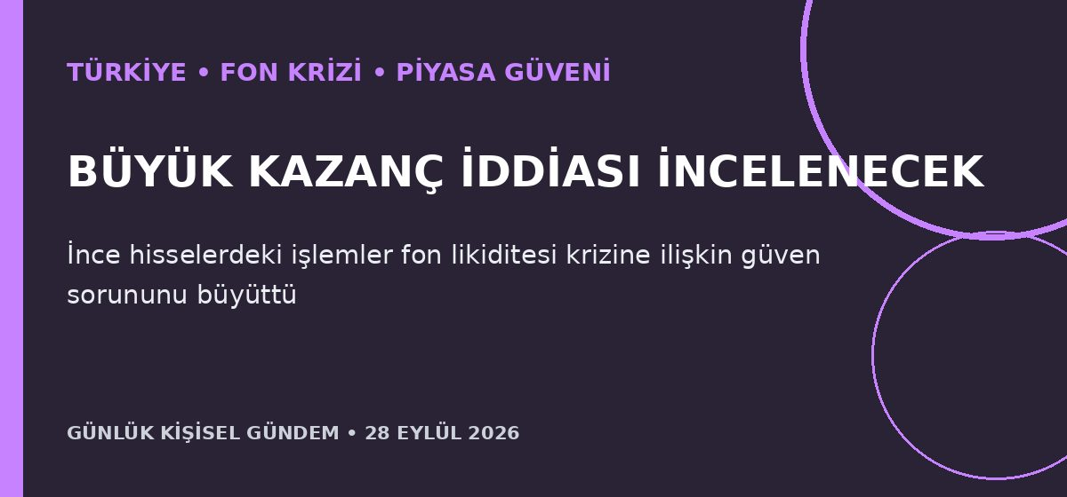
Özet
AK Parti Genel Başkan Yardımcısı Fatma Betül Sayan Kaya, kendisi ve eşinin fon krizinden önce bir hissede büyük kazanç sağladığı iddiasının araştırılması için görevlerinden ayrılmayı istedi. Kaya iddianın ayrıntılarına yanıt vermedi; ilgili şirketin iki yöneticisi fon krizi soruşturması kapsamında tutuklu bulunuyor.
Benim için neden önemli?
Bu gelişme, 16 Eylül’deki satış dalgasının yalnızca likidite değil, piyasa bütünlüğü ve bilgi eşitliği sorunu olarak da incelendiğini gösteriyor. BIST ve yatırım fonlarında şirket açıklamaları, serbest dolaşım, likidite ve yönetici işlemleri daha yakından izlenmeli; haber herhangi bir fon için tek başına al-sat gerekçesi değildir.
Kaynak: Reuters, 27 Eylül 2026
4. Orta Doğu petrol ihracatı toparlandı; fiyat riski yine yukarı döndü
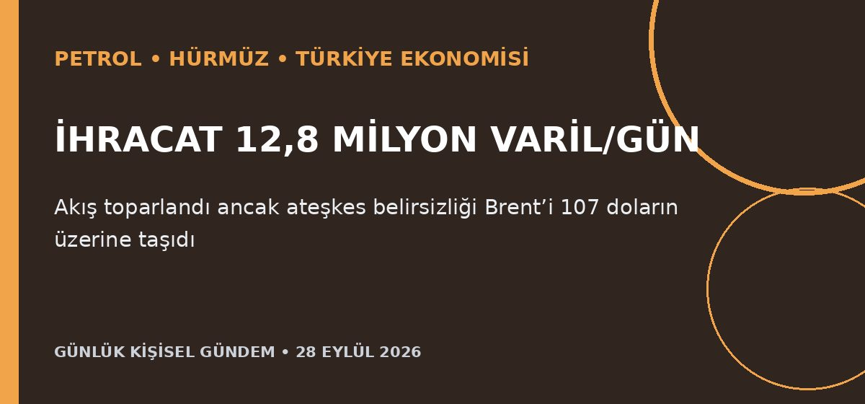
Özet
Kpler verisine göre önemli Orta Doğu üreticilerinin eylül ham petrol ihracatı günlük 12,8 milyon varile çıkarak savaşın başladığı şubattan bu yana en yüksek düzeye ulaştı; Suudi ihracatı ağustosa göre iki kattan fazla arttı. Buna rağmen ABD–İran görüşmelerindeki tıkanma nedeniyle Brent 28 Eylül sabahı yüzde 3,3 yükselerek 107,75 dolara çıktı.
Benim için neden önemli?
Fiziksel akışın toparlanması arz riskini azaltıyor; fakat yüksek savaş primi Türkiye’nin enerji faturası, akaryakıt, enflasyon, cari açık ve lojistik maliyetleri üzerinde baskıyı sürdürüyor. Fiyatın yönü diplomasi ve Hürmüz geçişlerine duyarlı olduğu için tek günlük hareket kalıcı eğilim sayılmamalı; bu yatırım tavsiyesi değildir.
Kaynak: Reuters, 28 Eylül 2026
5. Nissan hibrit Rogue’u ABD’ye getiriyor; hedef pay yüzde 30–40
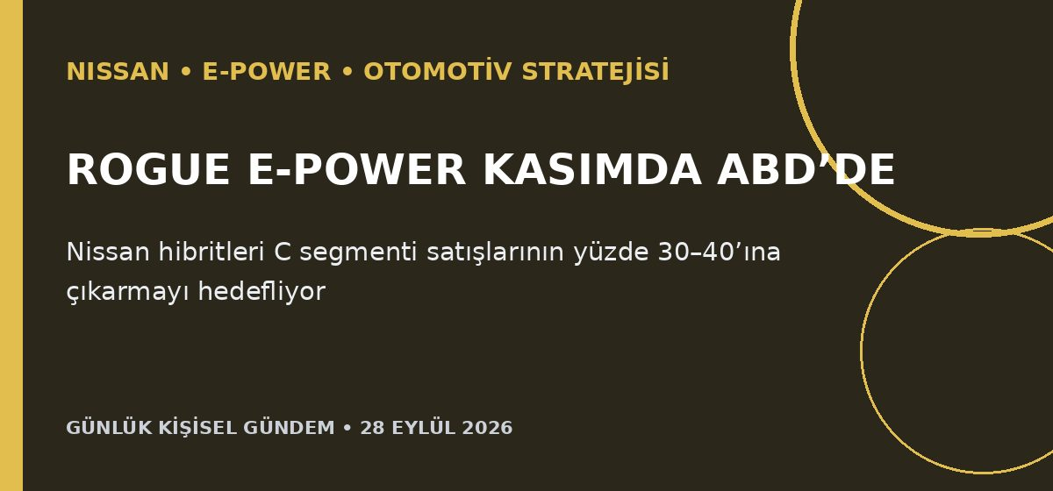
Özet
Nissan, e-Power sistemli Rogue hibriti kasımda ABD’de satışa çıkaracağını ve hibritlerin orta boy C segmenti satışlarının kısa sürede yüzde 30–40’ına ulaşmasını hedeflediğini açıkladı. Şirket daha küçük Kicks e-Power’ı da ABD ve Kanada’ya getirmeyi, Rogue’un yerel üretimine ise 2028’de başlamayı planlıyor.
Benim için neden önemli?
Elektrik motorunun tekerlekleri sürdüğü, benzinli motorun jeneratör görevi gördüğü e-Power yaklaşımı şarj altyapısı zayıf pazarlarda ara çözüm oluşturuyor. Saf EV, hibrit ve menzil uzatıcı rekabeti batarya boyutu, yazılım, bakım ve gerçek tüketim karşılaştırmalarını daha önemli kılıyor; Türkiye’ye geliş tarihi açıklanmadı. Bu yatırım tavsiyesi değildir.
Kaynak: Reuters, 28 Eylül 2026

